**Құттықтаймыз!!!**

Биылғы 2017 - 2018 оқу жылында Зеренді ауданыңда мектеп оқушыларының арасындағы XXI «ЖАСТАР» аудандық Спартакиадасында тоғызқұмалақ ойыны бойынша сайысы өткізілді. Осы олимпиада сайысында I орынға 9 сынып оқушысы Нурмуханова Жибек ие болды. Келешекте осындай сайыстарда жүлделі орындарға ие болуына, оқуының жемісті, табысты болуына тілектеспіз.

 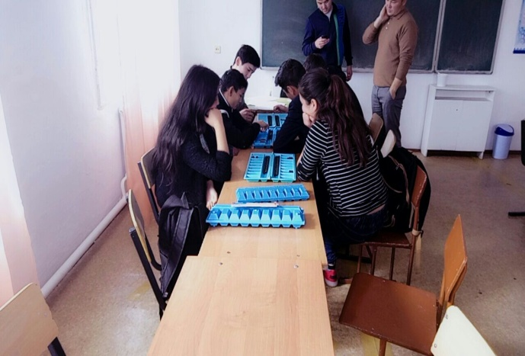

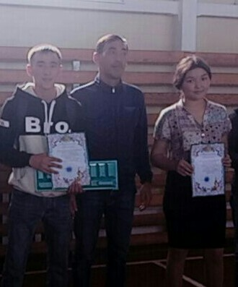

**Т\б:** Қызылсая орта мектебінің ұстаздары мен оқушылары.